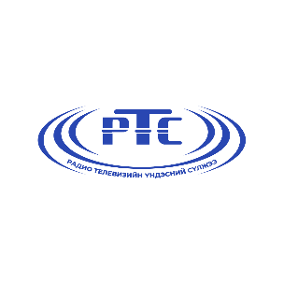

**РАДИО ТЕЛЕВИЗИЙН ҮНДЭСНИЙ СҮЛЖЭЭ** *УЛСЫН ТӨСӨВТ ҮЙЛДВЭРИЙН ГАЗАР*

Тус байгууллага нь 2024 оны бичиг хэргийн бараа, материал нийлүүлэх хуулийн этгээдийг өөрий үйл ажиллагааны онцлог танилцуулга болон бараа, материалын үнийн санал ирүүлэхийг урьж байна. Үнийн саналыг 2024 оны 3 дугаар сарын 14-ны өдрийн 15:00 цагаас өмнө [butemj@rtbn.gov.mn](mailto:butemj@rtbn.gov.mn) болон бичиг хэрэгт ирүүлнэ үү.